ΦΥΛΛΟ ΕΡΓΑΣΙΑΣ
Γράψε κάτω από την εικόνα το όνομα του συμβόλου και την πρωτεύουσα στην οποία βρίσκεται
1.
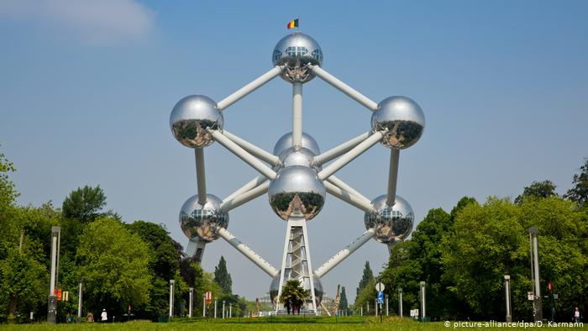

---------------------------------------------------------------------------2.
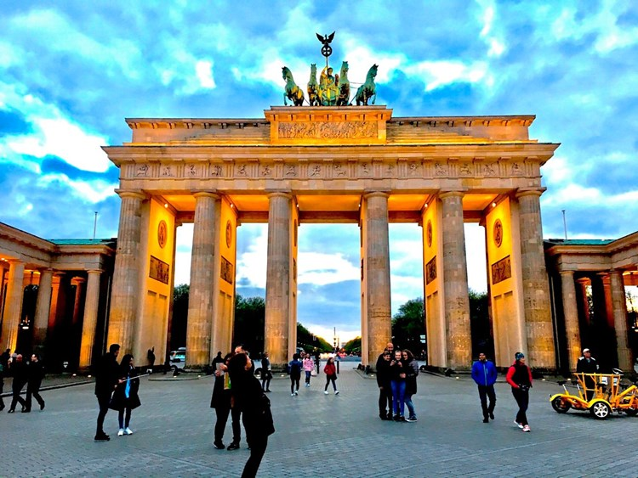

---------------------------------------------------------------------------------------------------------------------------

3.

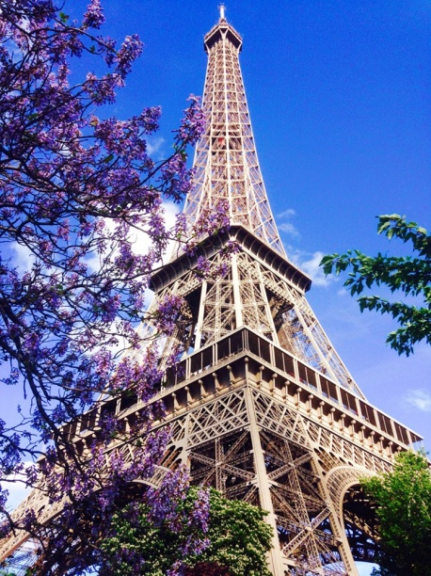

---------------------------------------------------------------------------
4.
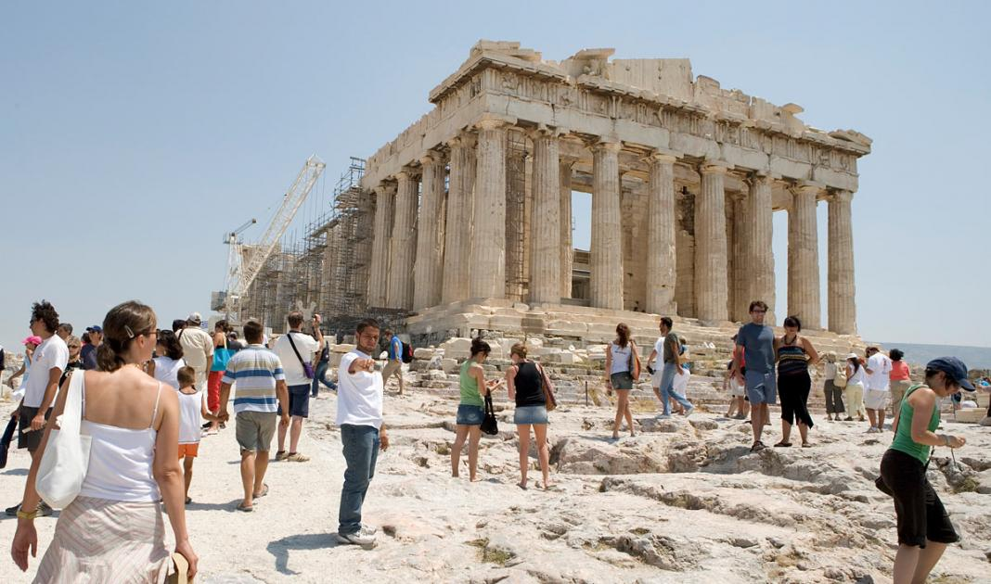

---------------------------------------------------------------------------
5.
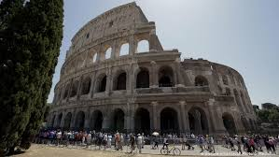

---------------------------------------------------------------------------
6.
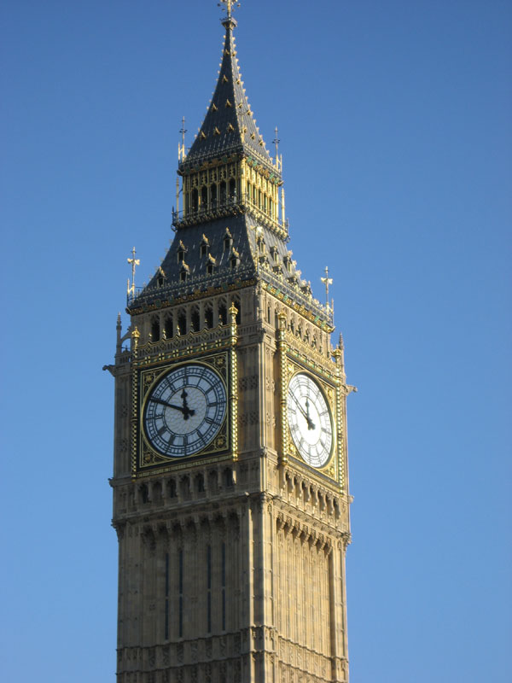

---------------------------------------------------------------------------
7.
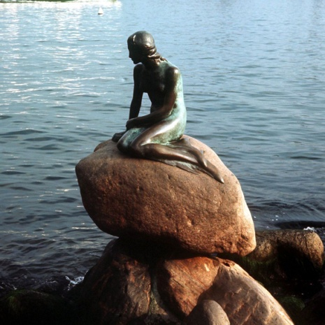

---------------------------------------------------------------------------
8.
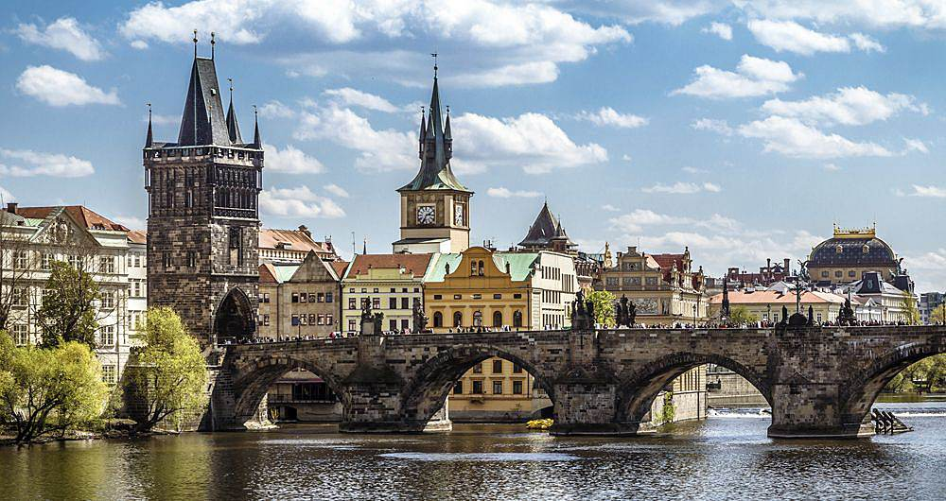

---------------------------------------------------------------------------

9.
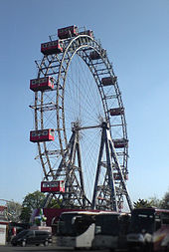

---------------------------------------------------------------------------
10.




